1. 輸入內容
2. 借款人戶號

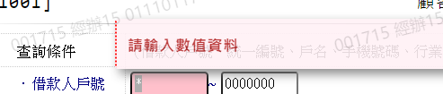

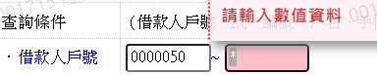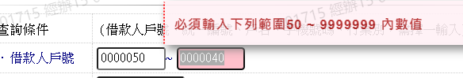

1. 統一編號

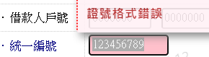

1. 戶名



1. 手機號碼

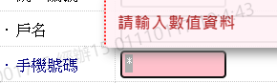

1. 行業別

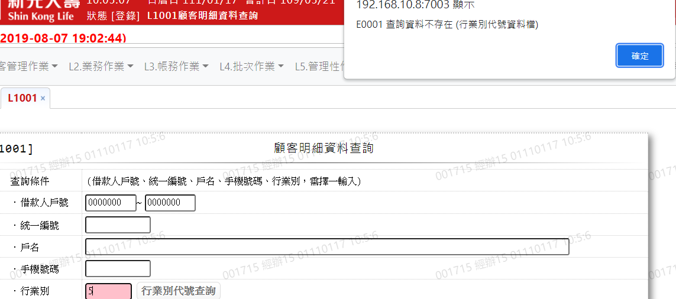

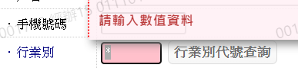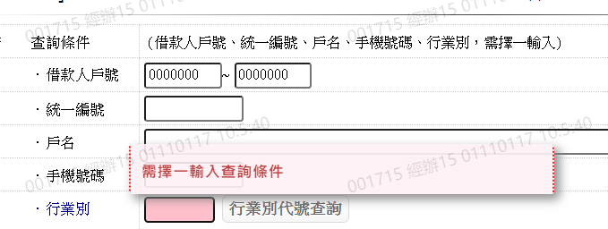

1. 身份別

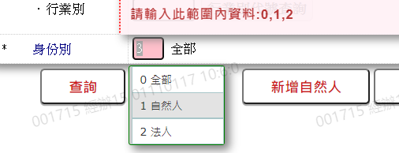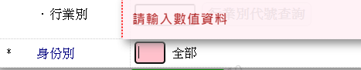

1. 輸入內容

